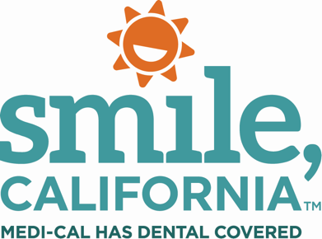

Continuous Coverage Social Media Captions:

In English:
Due to the COVID-19 public health emergency, Medi-Cal members have stayed enrolled in the program without needing to confirm eligibility. This policy is changing later this year, and re-enrollment will no longer be automatic. Don’t miss important information – please update your information today by contacting your local county office at dhcs.ca.gov/COL or creating an online account at benefitscal.com.

Use hashtags: #SmileCalifornia

En Español:

Debido a la emergencia de salud pública del COVID-19, los miembros de Medi-Cal se han mantenido inscritos en el programa sin necesidad de confirmar la elegibilidad. Esta política cambiará a finales de este año y la reinscripción ya no será automática. No se pierda información importante: actualice sus datos hoy comunicándose con la oficina local de su condado en dhcs.ca.gov/COL o creando una cuenta en línea en benefitscal.com.

Utilize los hashtags: #SonrieCalifornia

